**Aiuto compiti e ripetizioni**

Orio Litta, LO

* + - * Preparazione al superamento di test e verifiche.
      * Assistenza nello svolgimento dei compiti assegnati.
      * Eventuali spiegazioni o approfondimenti.

**Volontaria- Pro Loco Oriese**

Orio Litta, LO

* + - * Accoglienza cordiale e professionale della clientela durante i progetti organizzati.
      * Preparazione dell’attrezzatura di lavoro.
      * Assistenza al cliente, risoluzione di eventuali problemi.

**Volontaria- Catechista**

Orio Litta, LO

* + - * Sviluppo di giochi e attività manuali allo scopo di sostenere l'apprendimento e le abilità verbali.
      * Promozione dello sviluppo del linguaggio attraverso la lettura e il racconto di temi inerenti al cristianesimo.

**Addetta Vendite**

Decathlon Piacenza, PC

* Accoglienza del cliente.
* Disponilità.
* Risoluzione tempestiva delle problematiche.

**Supplente Scuola dell’infanzia**

Istituto Don Gnocchi, Lodi

* Attenzione e responsabilità.
* Spirito di iniziativa.
* Creatività e positività.

**ESPERIENZA PROFESSIONALE**

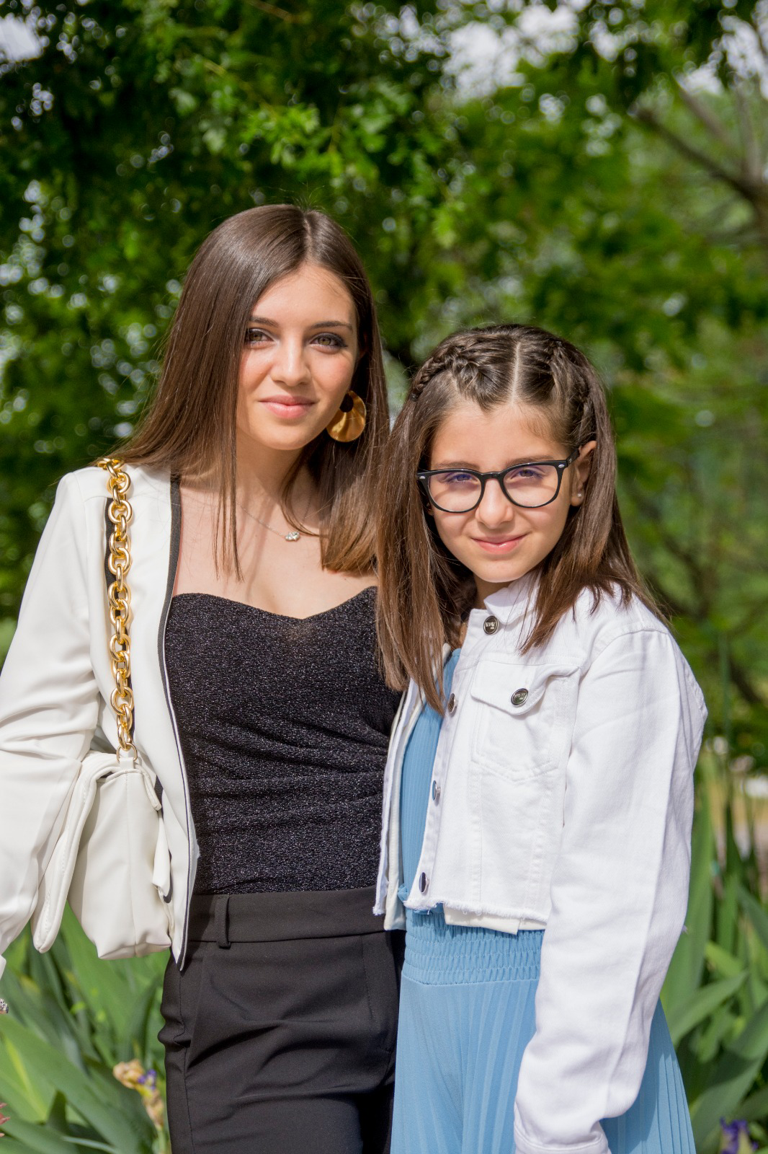

**DIPLOMAS Y HOBBIES**

**Formaciones :** Diplomados, Congresos, xxxxxxxxxx xxxxxx xxxxxxxxx xxxxxxxxxxxxxxxxx

**Hobbies:** xxxxxxxxxxxxxxxxxxxxxxxxxxxxxx



**IACOVO MARIA ASSUNTA**

Studentessa universitaria

**CAPACITA’ E COMPETENZE**

* Patente di guida categoria B
* Capacità di adattamento e flessibilità
* Competenze informatiche

**CONTATTI**

+39 3452385910

mariaassuntaiacovo@gmail.com

Via Enrico Fermi 6B

Orio Litta, LO

CAP: 26863

CA

2022| Casalpusterlengo- LO

**DIPLOMA**

Liceo Scientifico Delle Scienze Applicate, I.I.S. “A. Cesaris”

In conseguimento| Piacenza- PC

**LAUREA IN ECONOMIA AZIENDALE, MARKETING AND MANAGMENT**

Università Cattolica Del Sacro Cuore

©AZURIUS – Modelos-de-curriculum.com

**LINGUE**

Italiano: Madrelingua

Inglese**:** Livello B2, Intermedio Avanzato

Francese: Livello A1, Base

**FORMAZIONE**